**PARA: AYUNTAMIENTO ALMADRONES** (almadrones.ayuntamiento@gmail.com)

**ASUNTO: CONSULTA PODOLOGÍA**

**FECHA: 26 de mayo de 2025**

La Federación de Jubilados, Pensionistas y Tercera Edad Alcarreña, como entidad encargada de llevar a cabo el Servicio de Podología Itinerante del Medio Rural, le hace llegar un cordial saludo y le informa que la consulta de podología se llevará a efecto **el día 2 de junio a las 19:00 horas.**

Rogamos facilitar la apertura de la consulta en el centro médico, así como los utensilios de limpieza necesarios para recoger la sala una vez finalizada la misma.

Sin otro particular por el momento, quedamos a su entera disposición.

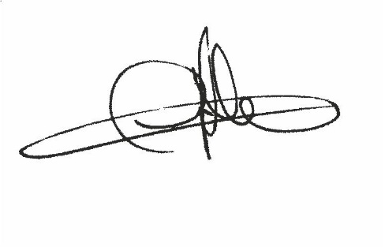

Carmen Hombrados Dávila

Presidenta